**新 书 推 荐**

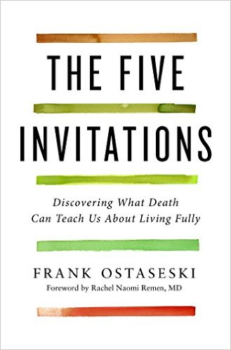

**中文书名：《五次邀请：生者能从垂死者身上学到些什么》**

**英文书名：THE FIVE INVITATIONS: WHAT DEATH CAN TEACH US ABOUT LIVING FULLY**

**作 者：Frank Ostaseski**

**出 版 社：St. Martin's**

**代理公司：ANA/Cindy Zhang**

**页 数：288页**

**出版时间：2017年5月**

**代理地区：中国大陆、台湾**

**审读资料：电子稿**

**类 型：励志**

**版权已授：英国、德国、巴西、墨西哥、荷兰和韩国。**

**本书繁体版权已授权台湾。**

* **本书在美国的首印量为十万册。**

**内容简介：**

正如《活出意义来》（*Man’s Search for Meaning*）和《四大约定》（*The Four Agreements*），这本书将揭示应对困难和失望的基本观点，保持喜悦与好奇，探寻意义，感恩每一天。《五次邀请》（*The Five Invitations*）还为那些即将面对靠近生命终点的人们提供了善终关怀。

本书围绕着五个简单的原则或者说“邀请”，无论我们处于生命旅途的哪个阶段这些原则都将丰富我们的生活：

--“直面一切；不回避”：作者鼓励我们谨慎地审视我们所遭受的痛苦，挖掘其根源。

--“全身心地置于经历中”：作者鼓励我们走出受限制的角色，深入地了解我们自身。

--“不要等待”：我们总认为自己有很多时间。当我们等待时，就错过了这一刻。

--“停下来休息一下”：如果我们只想着到了假期或者完成所有待办事项后再休息，那么我们永远都无法获得平静。

--“培养‘不知道’的观念”：放弃应该与不应该的想法，还原事情的本质。

《五次邀请》（*The Five Invitations*）将激励各个年龄层的读者，无论是正要应对死亡，照顾心爱之人，或者只是单纯地想要更好地融入日常生活。

**作者简介：**

**弗兰克·欧斯塔谢斯基（Frank Ostaseski）：**美国首个禅善终临终关怀计划的创始人，本书汇集了弗兰克过去三十年的经验，记录了一系列临终者在生命即将结束时可供生者借鉴的教训。

欧斯塔谢斯基是伊丽莎白·库伯勒-罗斯的得意门生及享誉国际的佛法导师，并出演过比尔·莫耶斯（Bill Moyers）的电视节目“按我们的意思”（On Our Own Terms）。《美国退休人员》（*AARP Magazine*）杂志曾于2003年提名弗兰克为全美“年过半百的五十位无畏人士”之一，作者还曾做客“奥普拉脱口秀”，公共电视网“睁大双眼”节目以及其他多种刊物和在线出版物。

**谢谢您的阅读！**

**请将回馈信息发至：**

张滢**（Cindy Zhang）**

安德鲁·纳伯格联合国际有限公司北京代表处  
北京市海淀区中关村大街甲59号中国人民大学文化大厦1705室, 邮编：100872  
电话：010-82504506

传真：010-82504200  
Email: Cindy[@nurnberg.com.cn](mailto:Susie@nurnberg.com.cn)

网址：www.nurnberg.com.cn

微博：<http://weibo.com/nurnberg>

豆瓣小站：<http://site.douban.com/110577/>

微信订阅号：ANABJ2002

